TC. ATATÜRK ÜNİVERSİTESİ
TOPUMSAL DUYARLILIK PROJELERİ UYGULAMA VE ARAŞTIRMA MERKEZİ

-OKUMA KÖŞESİ OLUŞTURMA-

-SONUÇ RAPORU-

Proje Kodu:636511951AB92
PROJE YÜRÜTÜCÜSÜ:
Doç.Dr.Zeynep Karaman Özlü
Atatürk Üniversitesi Sağlık Bilimleri Fakültesi

ARAŞTIRMACILAR:
Ceren Naz Çarkacı
Esmanur Çetin
Mihriban Gündoğam
Nazlıcan Aydın

ÖZET
Atatürk Üniversitesi Sağlık Bilimleri Fakültesi öğrencileri tarafından "Okuma Köşesi Oluşturma" projesi kapsamında Dumlupınar İlkokulu öğrencilerine yönelik kitap okuma alışkanlığını kazandırmayı amaçlamaktadır.

Projenin yürütüldüğü okul proje okulu olarak belirlendi. Burada öğrenciler okul eğitimlerini sürdürürken aynı zamanda da okuma becerilerinin gelişmesi hedeflendi. Proje fikri yoğun bir tempo ile eğitimlerini sürdüren öğrencilerin eğitimlerine katkı sağlayacak, hayal gücünü geliştirecek kitaplarla eğlenceli bir şekilde öğrenmesi ihtiyacından ortaya çıktı. Proje uygulama sürecinde yapılan tüm çalışmalar okul idaresi ile birlikte koordine edildi. Proje kapsamında temin edilen materyaller yeniden kullanılabilir olup bu durum projenin sürdürülebilirliği artırmaktadır. Projenin sonlandırılması ile beraber tüm materyaller diğer öğrencilerin kullanımına olanak sağlaması amacıyla okul idaresine teslim edildi.
Bu proje Atatürk Üniversitesi Toplumsal Duyarlılık Projeleri tarafından desteklenmiştir.
Anahtar Kelimeler:Eğlence,Kitaplık,Hikaye

MATERYAL VE YÖNTEM
Araştırmanın Türü:
Bu Çalışma Toplumsal Duyarlılık Projesidir.

Araştırmanın Yapıldığı Yer Ve Zaman :
Proje ekibi tarafından 05.10.2022-09.12.2022 tarihleri arasında Dumlupınar İlkokulu’nda gerçekleştirilmiştir.

-Projenin Uygulanışı :

Projenin uygulanması için öncelikle Dumlupınar İlkokulu’na görevli arkadaşlar giderek eksik olan gerekli materyalleri belirledi. Proje başvuru sürecinde okulda belirlenen eksiklikler not edildi ve çalışmalar bu doğrultuda ilerledi. Dumlupınar İlkokulu’nda eksik olan kitaplık Tekzen Mağazacılık A.Ş. tarafından alındı. Okulda eğitim gören çocukların okumasına katkı sağlamak amacıyla hikâye kitapları Erzurum Kültür Eğitim Kitap, Kırtasiye Yayın San. Ve Tic. Ltd. Şti. gidilerek elden teslim alındı.
. Projenin uygulanacağı Dumlupınar İlkokulu’nda proje ekibi ve okul idarecilerinin katılımı ile bir toplantı yapıldı. Proje çalışmaları, öğretmenler odasında gerçekleştirildi. Hemen ardından okulda eksik olan kitaplık ve hikâye kitapları proje materyalleri arasına konularak çalışmalar başlatıldı. Çalışma sınıfının girişine ve gerekli bölümlere projenin Atatürk Üniversitesi Toplumsal Duyarlılık Projeleri tarafından desteklendiğini gösteren afişler asıldı. Dumlupınar İlkokulu Müdürü Birkan Aydın ve Müdür Yardımcısı Ahmet Çetin ile telefonda görüşme sağlanarak 09.12.2022 Cuma günü 13.00-15.00 saatleri arasında çalışmaların tamamlanması için plan oluşturuldu.
Proje çalışmaları tamamlandıktan sonra projede alınan materyaller diğer öğrencilerin kullanımına sunulmak üzere okul idaresine teslim edildi.

Sonuç:
Dumlupınar ilkokulunda öğrencilere okuma alışkanlığı kazandırmak için gerekli kitaplar götürülmüştür.Ögrencilerin kitaplara meraklı olduğu ve kitapların öğrencilerin dikkatini çektiği tespit edilmiştir. Daha önce bu çalışma birçok kişi tarafından duyulmuş olsada gercekleştirmeye imkan bulunmadığı yapılmamıştır. Çalışmaya katılmaya imkan bulduğumuz için Okul müdürü ve müdür yardımcısı bu çalışmamıza destek olmuştur .Kitap okuma köşesi oluşturmak Çocuğun düşüncesi zenginleşecek, değişik konulara yönelmesinin yolu açılacak, kelime hazinesi gelişecek, yaratıcı yazı yazma becerisi kazanacak, mizah anlayışı artacaktır. Kitap çocuğu mutlu eden ve eğlendiren bir araç vazifesi de görür.
Projemizi destekleyerek çocuklara kitap okuma alışkanlığı kazandırmada yardımcı olan Atatürk üniversitesi Toplumsal duyarlılık Projeleri Uygulama merkezime teşekkür ederiz.

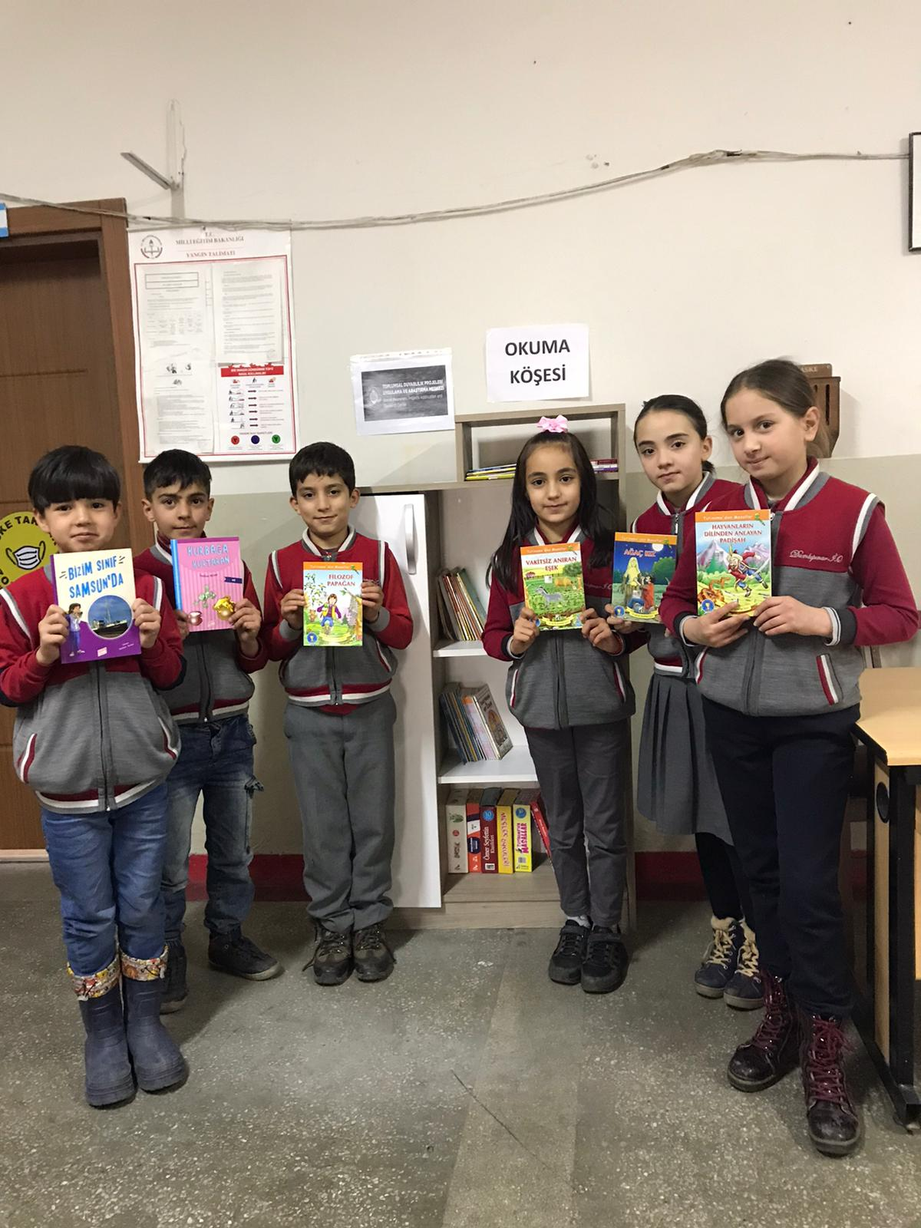

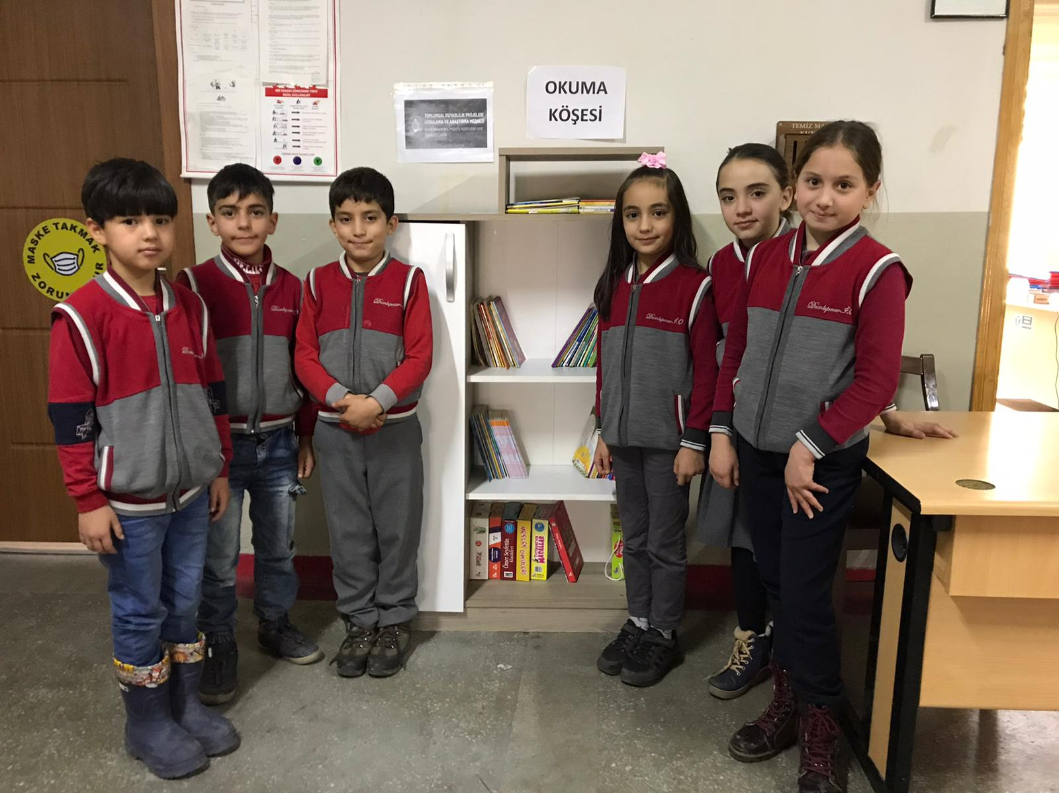
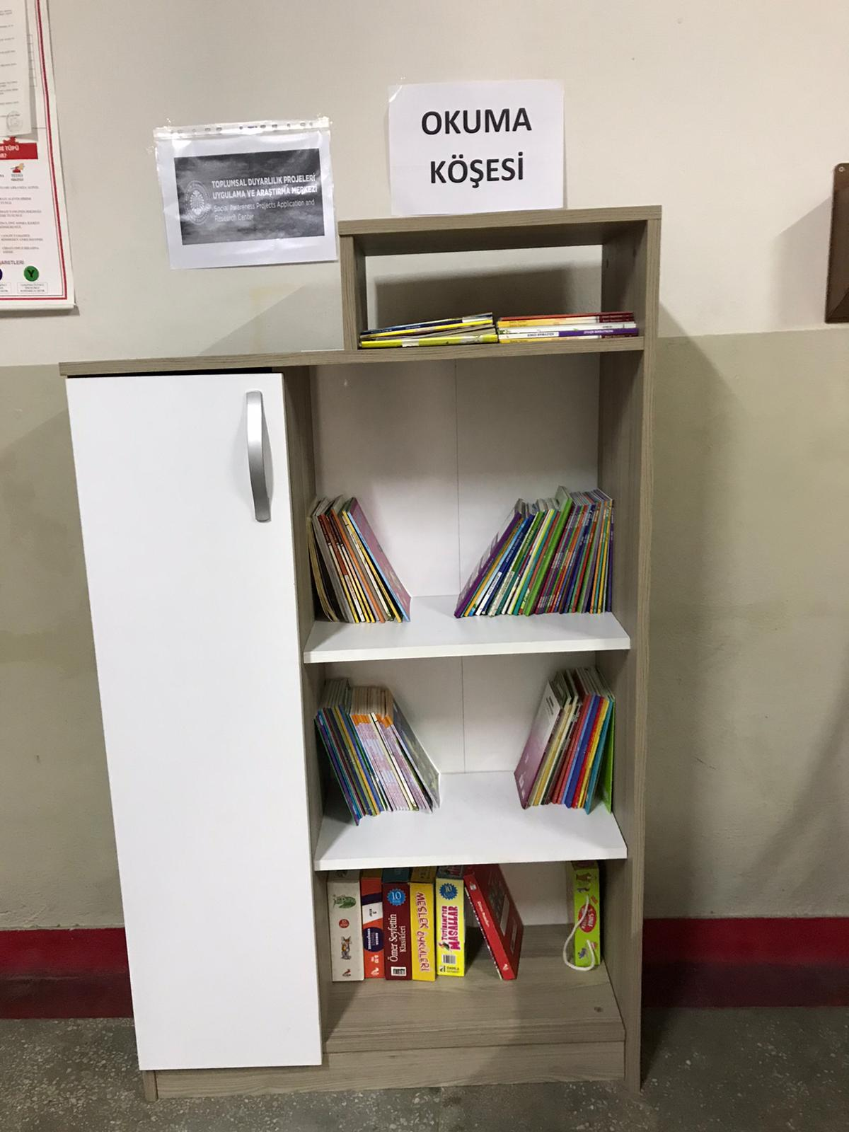
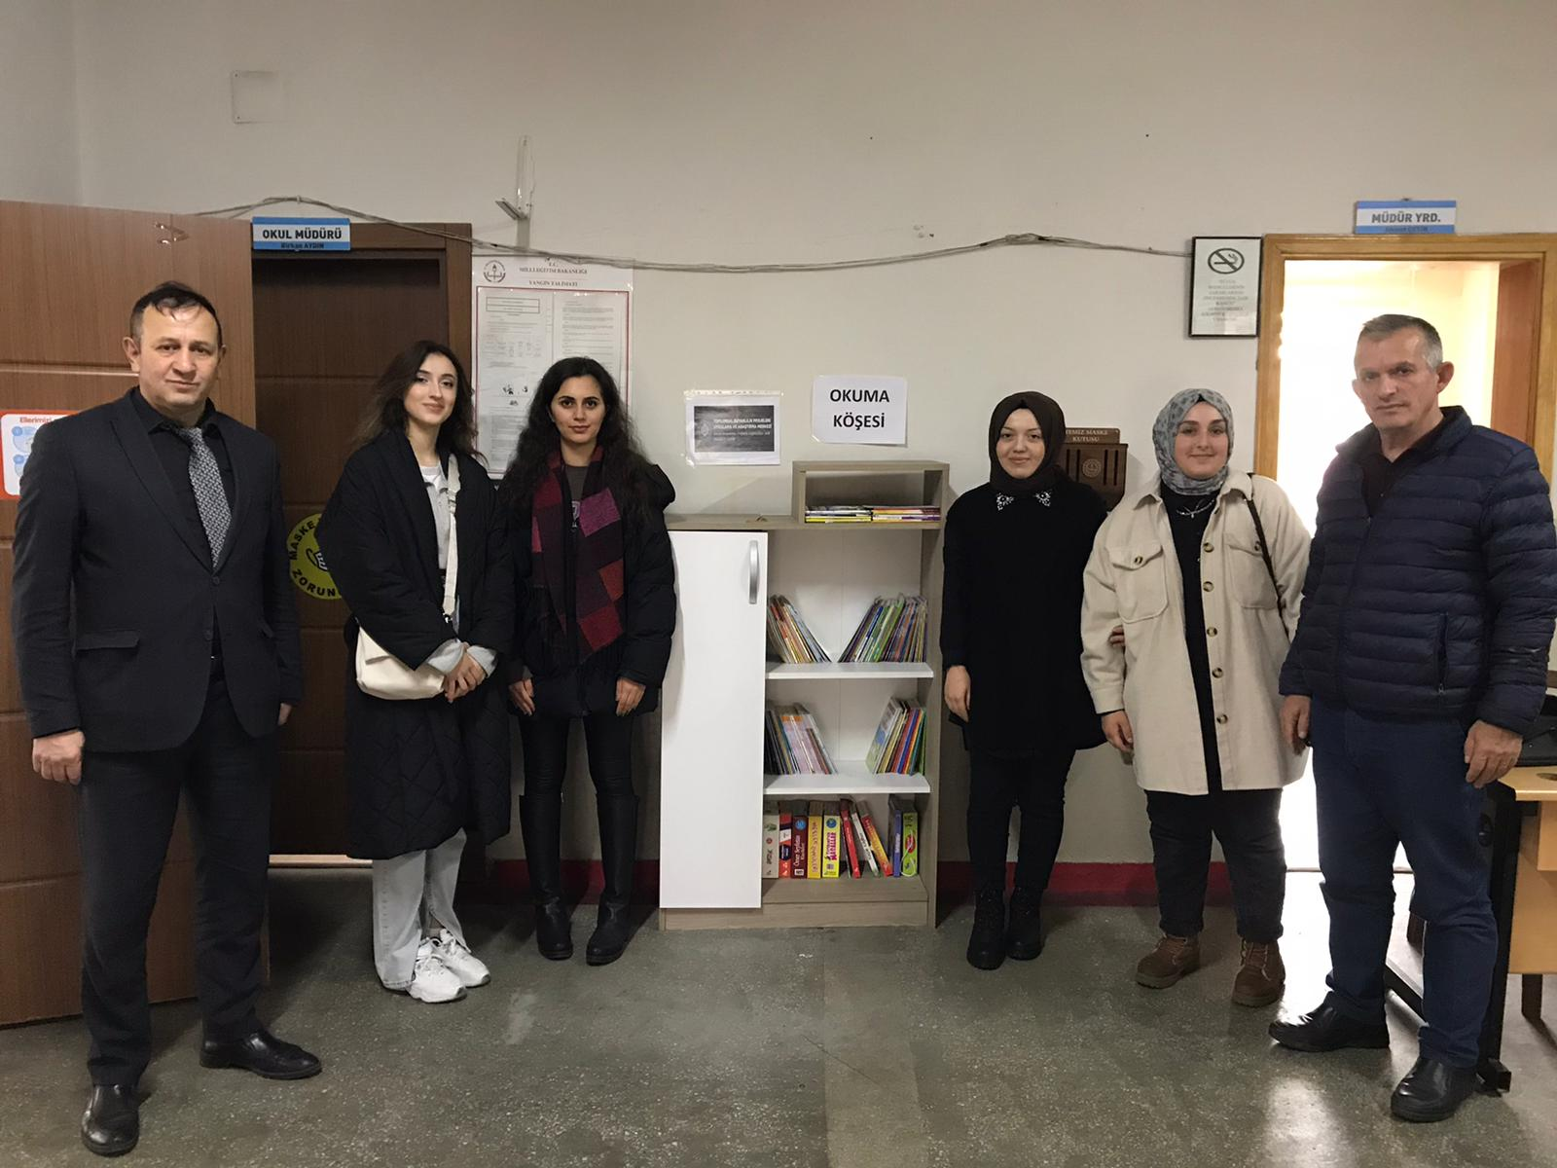

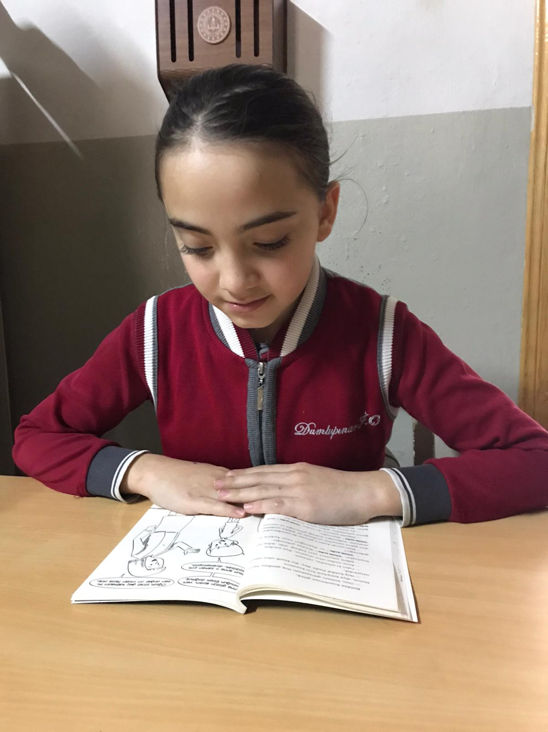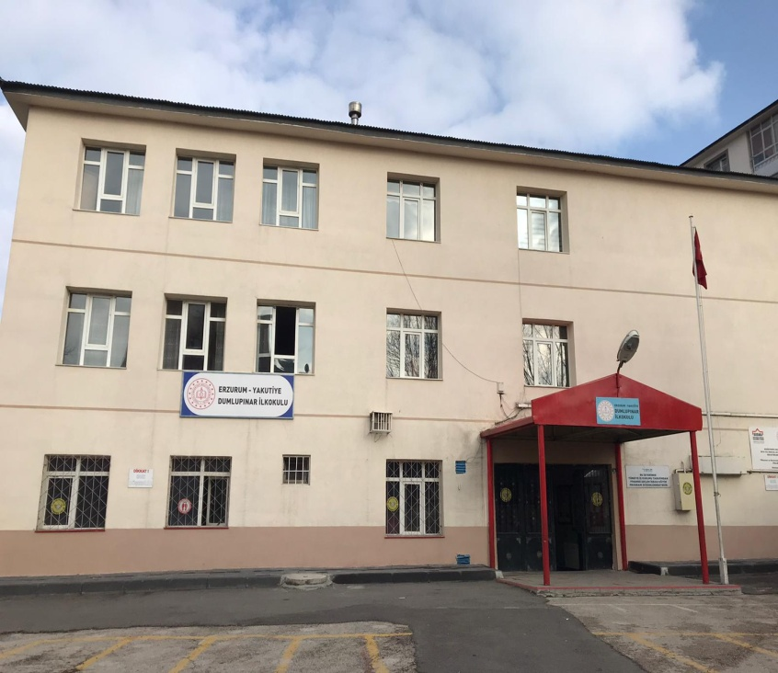
HAZIRLAYANLAR:
Ceren Naz Çarkacı,Esmanur Çetin,Mihriban Gündoğam,Nazlıcan Aydın.

